UT01 – Tecnologías de programación sobre clientes web
ACTIVIDAD EVALUABLE (RA1) – PLANTILLA DE ENTREGA
Nombre y Apellidos del alumno/a: | Josué Mateos Tabernero
Fecha de entrega: | 18/09/2026
URL del repositorio GitHub: | https://github.com/jjossuee008/DWEC

1. Repositorio y Estructura de la Actividad (0,50 pts)
El repositorio de GitHub ha sido configurado bajo la estructura obligatoria ACTIVIDADES ENTREGABLES / ACT-1 / y compartido con la profesora (aralvarezr@educa.jcyl.es). A continuación se presentan las evidencias de código y funcionamiento de cada ejercicio.
📷 Evidencia: Captura del explorador de archivos donde se vean todos los archivos generados.
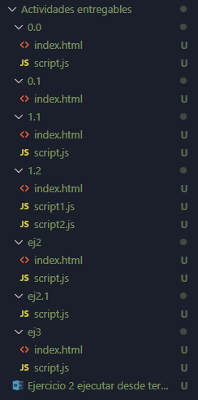

Ejercicio 1.1 – Carga Diferida con 'defer'
• Estructura: Archivo index.html con <script defer src="..."></script> ubicado en la cabecera <head>. El script genera los números del 1 al 100 en el cuerpo del documento mediante document.body.innerHTML += "<p>"+i+"</p>".
Explica aquí qué ocurre si eliminas el atributo defer de la etiqueta <script>
Si se elimina “defer” el código JavaScript se ejecutara antes de que el body se haya cargado.
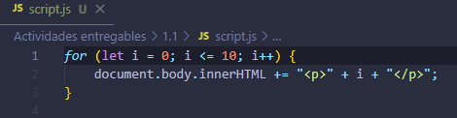
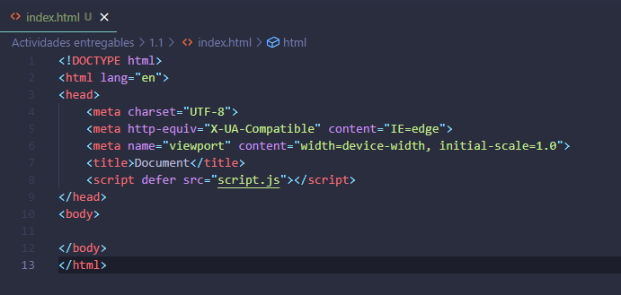
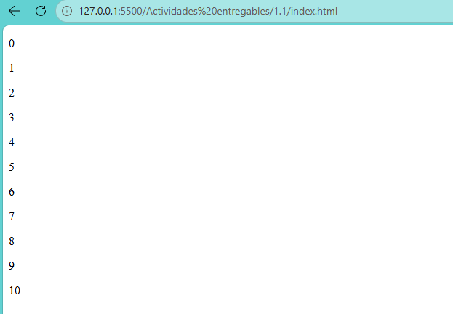

Ejercicio 1.2 – Carga Asíncrona con 'async'
• Estructura: Archivo index.html con dos scripts asíncronos enlazados en el <head> mediante <script async src="..."></script>. Uno muestra los números del 1 al 100 y el otro del 900 al 1000.

📷 Explica aquí qué se pretende demostrar y si se ha conseguido con este ejemplo
Se pretende demostrar que el código se descarga a la vez que se carga la página, si se consigue ya que los dos js se descargan mientras se carga la maquina y no esperan a que uno se ejecute antes que el otro.
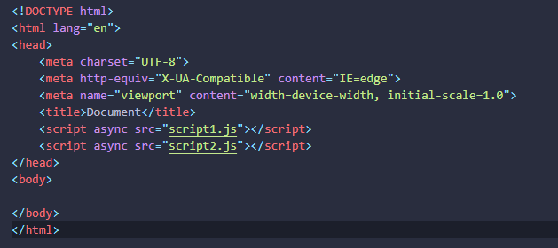
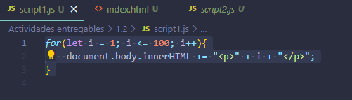
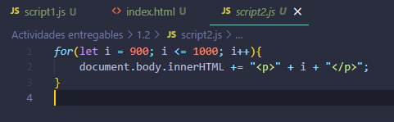

2. Depuración en Visual Studio Code (0,75 pts)
La sesión de depuración se realiza sobre el archivo JavaScript ubicado en la carpeta Ej.2. A continuación se documentan los elementos clave de la interfaz de depuración de VS Code.

2.1. Punto de Ruptura (Breakpoint)

📷 Captura de Pantalla: Punto de ruptura (Breakpoint) activo en el código del Ej.2
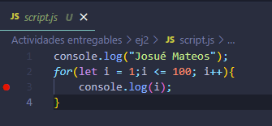
Al establecer un punto de ruptura el código se ejecutara pero al llegar a la línea 3 en este caso se parara el código y podremos ver el valor de “i”

2.2. Botones de Control de Depuración de VS Code
Identificación y explicación técnica del efecto de los 6 botones del panel flotante de depuración:
Botón / Acción | Icono | Atajo de Teclado | Efecto / Descripción Técnica
Continuar (Continue) | 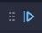 | F5 | Continua hasta el siguiente BreackPoint
Paso a paso por encima (Step Over) |  | F10 | Ejecuta la siguiente línea sin entrar en funciones
Paso a paso por dentro (Step Into) |  | F11 | Entra dentro de la función que se está ejecutando
Paso a paso para salir (Step Out) | 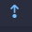 | Shift + F11 | Sale de la función actual y continúa la ejecución
Reiniciar (Restart) |  |  | Reinicia la depuración
Detener (Stop) |  |  | Detiene la depuración

2.3. Inspección de Código: Zonas Watch y Variables

📷 Captura de Pantalla: Panel 'Watch' con expresiones en seguimiento y 'Variables' en un estado concreto
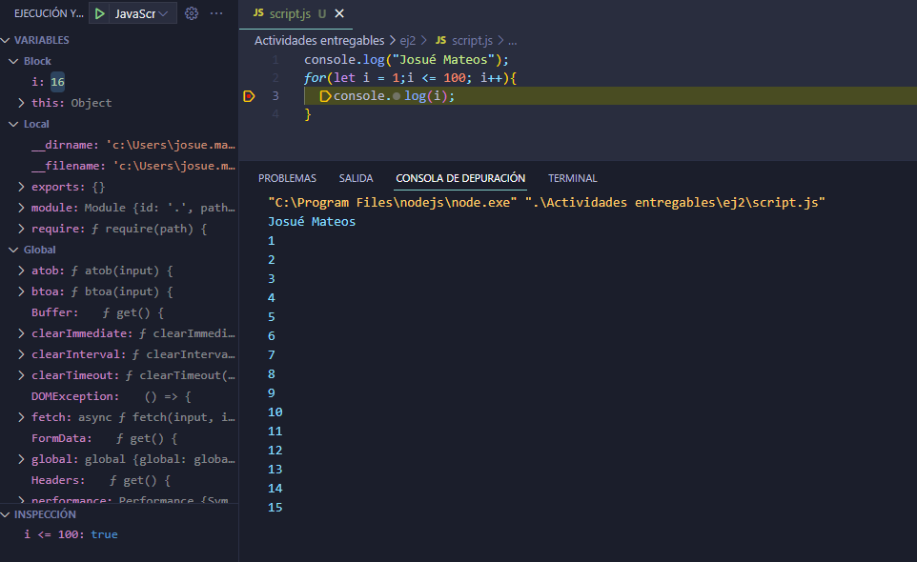
En la captura se muestra que en variables (block) se muestra el valor actual de “i” y en la parte de inspección comprueba que una condición es verdadera o falsa, en este caso comprueba si “i” es menos o igual que 100 que en el caso de 16 es verdadero.

3. Ejecución con Node.js (0,25 pts)
Ejecución del script de la carpeta Ej2 en el entorno de servidor local Node.js mediante la terminal integrada de Visual Studio Code.

📷 Captura de Pantalla: Terminal integrada con comando 'node -v', la ruta completa y la ejecución del script mostrando la salida personalizada
En la terminal se ejecuta el archivo script.js mediante Node.js. Primero se muestra el nombre “Josué Mateos” y posteriormente el bucle for imprime los números del 1 al 100, demostrando que el programa se ejecuta correctamente.
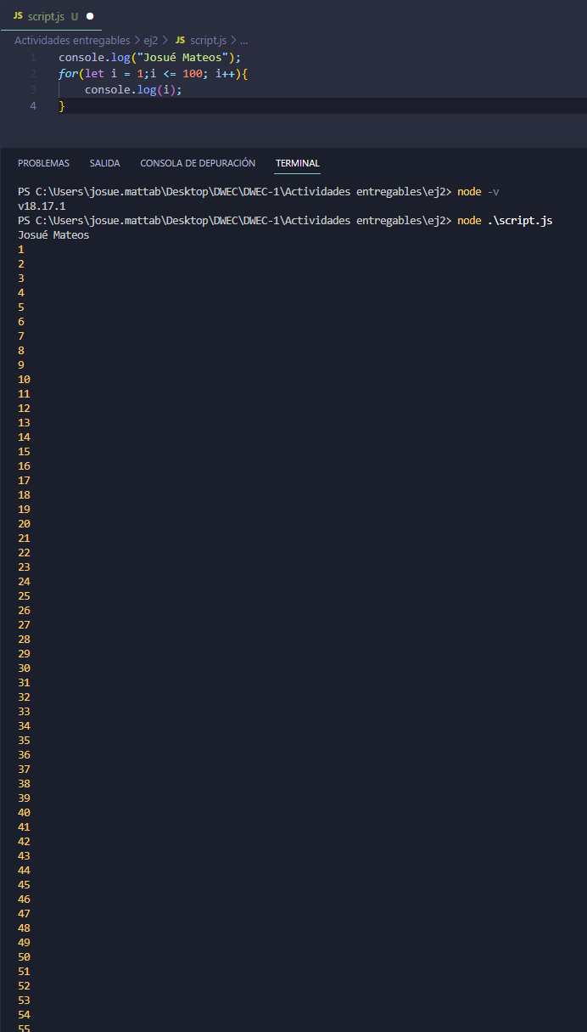

4. Lista de Cotejo / Autoevaluación
Calificación máxima: 1,50 pts · Escala: Sí = puntuación total · Parcial = 50 % · No = 0
Criterio de Evaluación | Puntuación Máx. | Sí/Parcial/No
1. Repositorio y estructura | 0,50
· Repositorio compartido con aralvarezr@educa.jcyl.es y accesible (sin 404). | 0,05
· Carpeta ACTIVIDADES ENTREGABLES / ACT-1 con el documento y ejercicios. | 0,05
· Ej.0.0: .html con <script src="..."> y script.js que muestra 'Hola mundo'. | 0,10
· Ej.0.1: .html con script en línea (sin src) y resultado coincidente con Ej.0.0. | 0,10
· Ej.1.1: Script externo con defer en <head> escribe 1-100 en document.body. | 0,10
· Ej.1.2: Dos scripts con async en <head>, uno 1-100 y otro 900-1000. | 0,10
2. Depuración en Visual Studio Code | 0,75
· Puntos de ruptura (breakpoints) con ejecución pausada y línea resaltada. | 0,20
· 6 Botones de avance identificados y explicados con sus efectos. | 0,20
· Zona Watch con expresión añadida y valor durante la ejecución. | 0,15
· Zona Variables comentando cambios de valor en ejecución. | 0,15
· Calidad de evidencia: capturas legibles. | 0,05
3. Ejecución con Node.js | 0,25
· Ejecución del commando en la ruta correcta. | 0,10
· Salida por consola correcta, incluyendo el nombre del alumno | 0,10
· Entorno visible: terminal integrada de VS Code y versión de Node (node -v). | 0,05
CALIFICACIÓN OBTENIDA

Observaciones:
[ Si quieres añadir alguna observación sobre esta actividad, puedes hacerlo aquí]

